附件3：
“大走访”活动记录表
学校： 武进区庙桥小学
教师姓名 | 戴博 | 班级 |  | 五（4）班 | 学生姓名 |  | 陈欣懿
家长姓名 | 陈奇峰 |  | 同行教师 |  |  | 许苗、徐一依
家访时间 | 2021.1.25 |  | 家访形式 |  |  | 家中会谈
家访准备 | - 和同行教师确定家访的学生姓名，家庭情况  - 与学生进行沟通，学生回家先告知家长  - 通知家长，与家长确定家访的时间，地点  - 准备去学生家的礼品
家访过程 | - 向家长介绍学生在校情况  该学生在校表现良好，乐于助人，做事情非常的积极，头脑很活跃。但是对待学习还是挺得过且过，不大有上进心。  - 了解孩子在家情况  孩子是单亲家庭，所以爸爸在生活上照顾的比较粗糙，孩子的自理能力比较差，又比较偷懒，所以学习环境有的乱。  - 相互提出建议，共促孩子进一步发展  家长很欢迎老师的到来，由于单亲家庭的问题，父亲对孩子成长过程中的问题也很茫然，希望老师能够指导。孩子父亲对我们说，平时对孩子的要求到孩子这里就会大打折扣，但是自己有时候又不忍心教训孩子，顾及到孩子是女孩子，怕孩子比较敏感。老师们建议家长还是多多陪伴孩子，有些孩子遇到的困难，或者不愿意做的事家长可以适当帮助，不要全都想着孩子一定要做好，孩子还在成长中，允许一些小错误。要帮助孩子整理出一个适合学习的空间，帮助孩子静下心来对待学习。
家长诉求 | - 想请老师也能在日常中督促孩子整理房间，想定时拍照给老师评价。  - 在学习上，不会的问题老师可以单独给与指导。  - 孩子有问题的地方，需要注意的地方，请老师积极和家长沟通。
家访照片 | 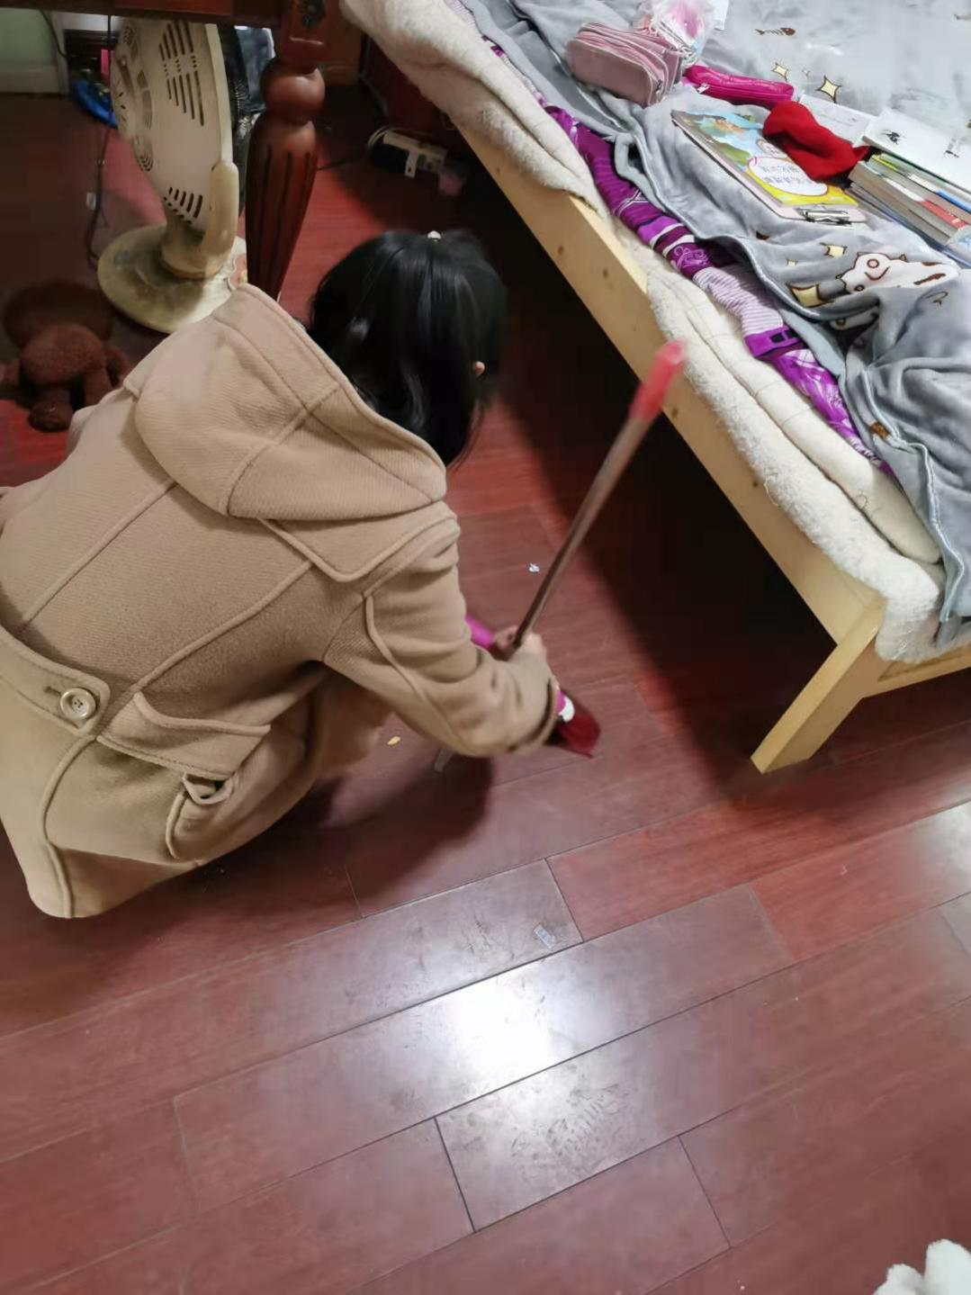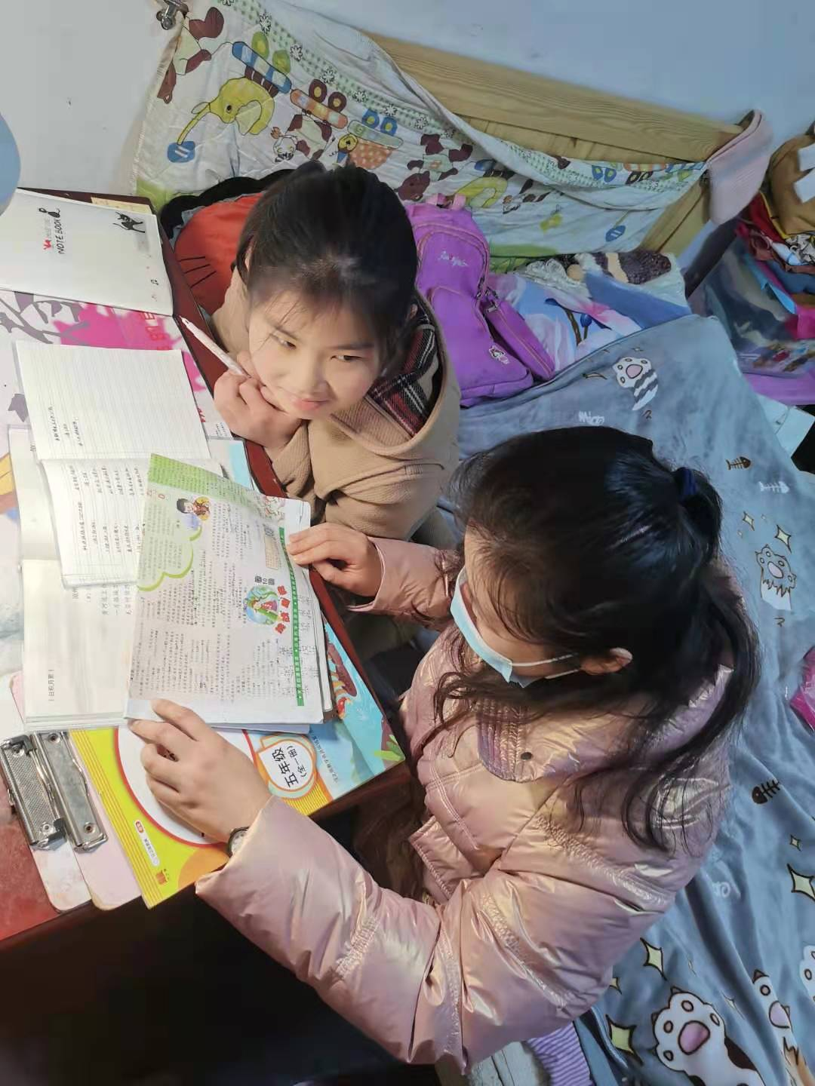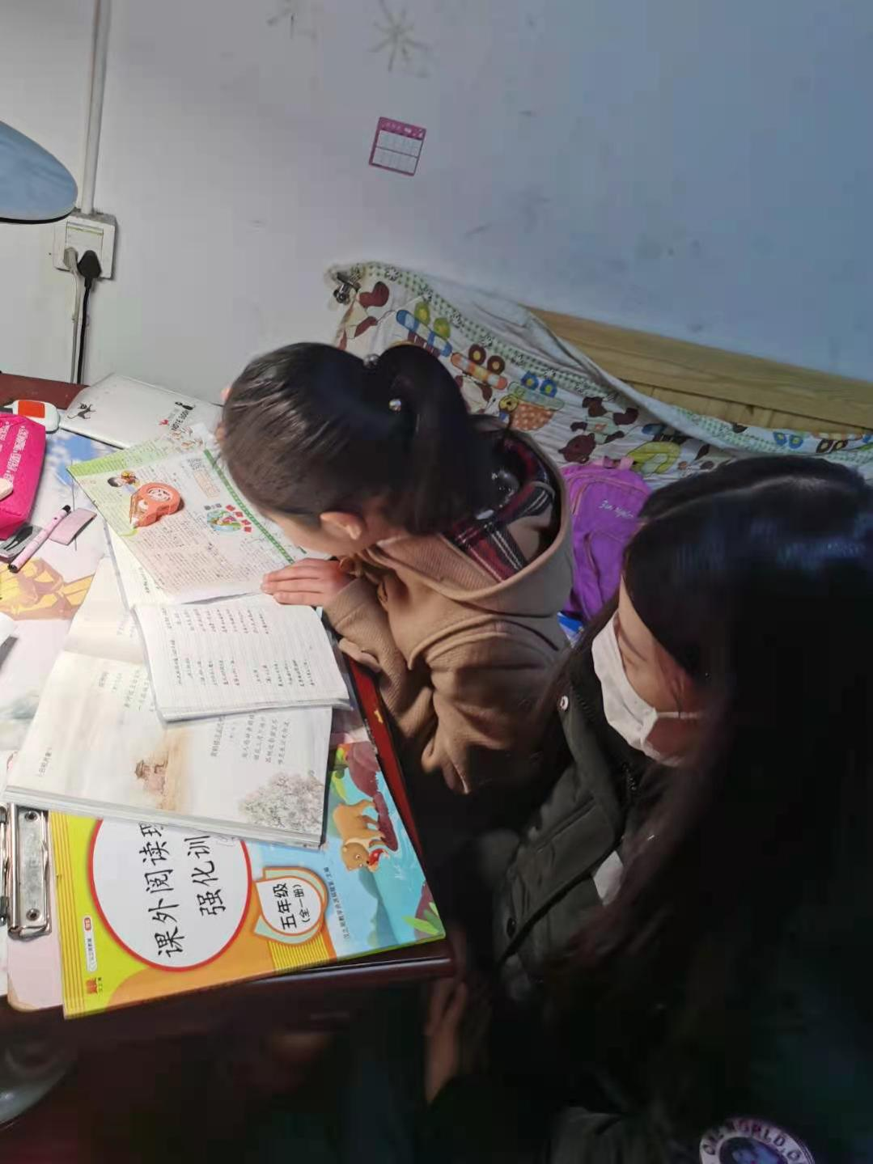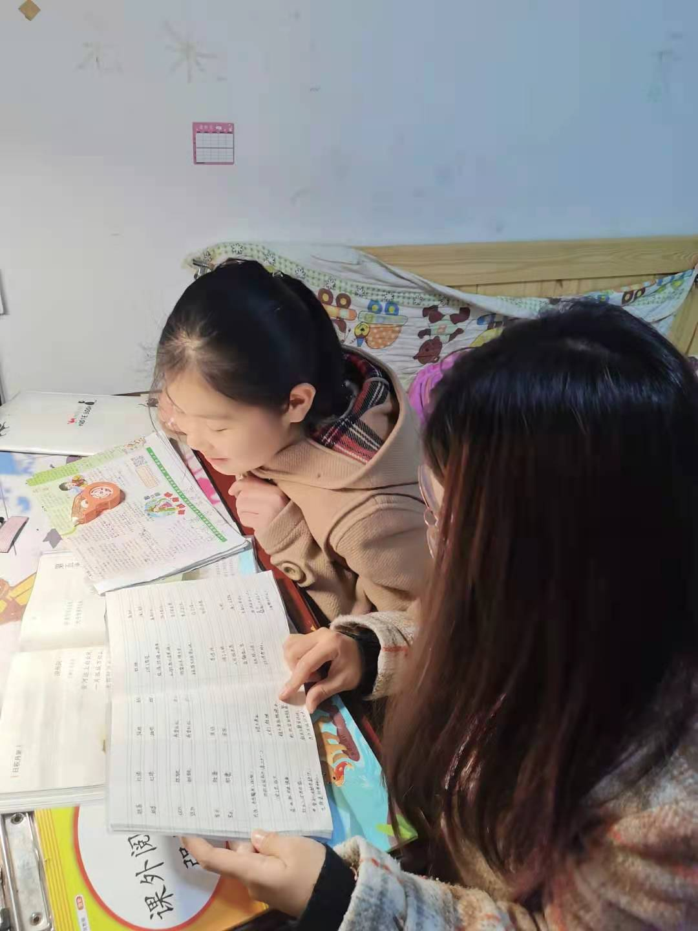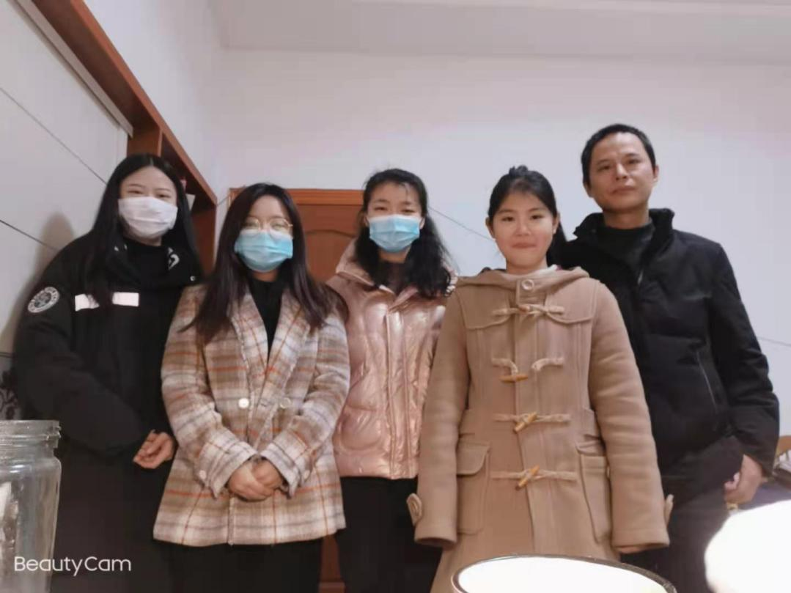
家访后  寻求对策  或感想 | 在这次家访中可以看出欣懿小朋友在成活和学习上存在的一些问题。踏进孩子的房间，可以用“脏乱”来形容，但是为什么不说“差”呢？因为，房间是父亲为她新装修的，只是孩子不愿意收拾，才如此之“脏乱”。父亲对孩子的爱是在于想给孩子一个好的环境，但是孩子没有能力维持整洁。但是欣懿在学校里，还是一个很勤劳的孩子，积极打扫卫生，书桌也很整洁。所以可能在家里，父亲的督促常常没有落实到位，所以导致孩子在校和在家的表现不一致。所以我们对家长提出了，一定要落实一些要求，努力提高孩子的自理自律能力，这是能受益一生的习惯。

